**2017-2018学年第 2 学期模拟电子技术试卷(A)答案**

**一、（10分）电路分析**

**1.（5分）**

**答案**：当 *u*i>6V 时，D 导通，*u*o= *u*i -6V；当 ui≤6V 时，D 截止，*u*o =0V。*u*i和*u*o的波形如图所示。 形状------**-3分** 最大值-----**2分**

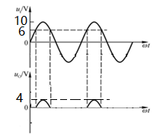

**2.（5分）答案：** 不能正常放大，因为：电源接反，静态直流不能使发射结正偏集电结反偏。

**二、（10分）**

答案：（1）Rb=300k、RC=3k、RL=3k -----**3分**

（2）调节Rb减小，使静态工作点从Q1到Q2

调节RC增大，使静态工作点从Q1到Q3 ----**2分**

（3）饱和区，可从特性曲线观察，也可以通过计算说明。-----**2分**

（4）顶部失真为截止失真，说明rb电阻太大，基极电流太小，工作点靠近截止区，应减小Rb。---**3分**

**三、（10分）**

**答案：**（1）小信号模型等效电路--------4分

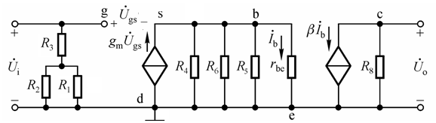

（2）每个表达式2分---------------6分



**四、（10分）**

**答案：**（1）求静态工作点*I*EQ

**-----2分**

差模电压放大倍数为

** ----2分**

共模电压放大倍数为

** -------2分**

共模抑制比为

**------2分**

差模输入电阻-----2分



**五、（5分）**

**答案：**应引入电流串联负反馈**------2分**。9-3或10-3；8-10或8-9；4-6。------**各1分**

**六、（15分）**电路如图所示，请回答下列问题：

**答案：**（1）上正下负-----**-2分**；

（2）克服交越失真-------**2分**；

（3）-------------------------------**6分**；



（4）根据虚短和虚断，输入电阻为R2-------------**1分**，

-------**2分**，

当uo不失真最大为16V时，R2最小=4K-------**2分**

**七、(10分)**

**答案：**（方法不唯一，一个运放构成如下图，还可以一个反相比例一个反相求和等）

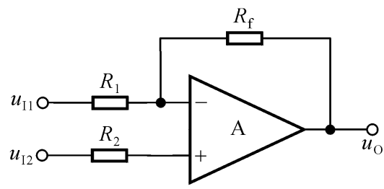 -------------------**6分**

， --------**4分**

R1=10k，Rf=20k

**八、（10分）**

**答案：**(1) ----------------------------**2分**

(2)

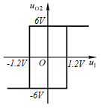----------------------------**4分**

（3）----**-2分**

t=0.8时，带入（1）的表达式求得*u*o1=1.6V，--------------------------**1分**

求得*u*I=0.72V-----------------**1分**。

**九、（10分）**

**答案：**（1），。---------**各3分**

（2）不能产生振荡，变压器同铭端接反了，不能构成正反馈。------4分

**十、（10分）**

**答案：** （1）电容极性接反、运放的正负端接反。--**-2分**

（2）9V-18V ---------------------------------------------**6分**

（3）*U*1=18+3=21V, *U*2=21/1.2=17.5V -------------------**2分**